Opgave MULO-A Meetkunde 1964 RK (1 uur)

Opgave 1.

In cirkel M is een scherphoekige driehoek ABC beschreven.
.
De bissectrice snijdt na verlenging de cirkel in E.
De raaklijn in E aan cirkel M snijdt CB na verlenging in G.
- Bewijs: .
Als en is, bereken dan :
b. en .
c. en .
d.

Opgave 2.

In parallellogram ABCD ligt CD een punt E zo, dat is.
Construeer het parallellogram als gegeven zijn:
en .
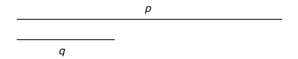

Opgave 3.

Van trapezium ABCD is de helft van .
AC deelt middendoor.
- Bewijs: .
Als en is, bereken dan:
- AB;
- de hoogte van het trapezium.

